# Base

## **Proceso para pintar la base con esmalte sintético proanox**

### **Materiales y herramientas necesarios:**

* Acero ASTM A36 limpio y preparado.
* Esmalte sintético Proanox.
* Brochas, rodillos, o pistolas de pintura.
* Lijas de diferentes granos (80, 120, y 220).
* Papel de lija o lana de acero.
* Limpiador de superficies (puede ser agua y detergente suave).
* Trapos o paños limpios.
* Equipo de protección personal (gafas de seguridad, guantes, mascarilla).

### **Pasos para pintar sobre acero A36 con esmalte sintético Proanox:**

Preparación de la superficie:

Comienza por asegurarte de que la superficie de acero A36 esté limpia, seca y libre de óxido, grasa, polvo o cualquier otro contaminante. Si la superficie tiene óxido, deberás eliminarlo con una lija o lana de acero y luego limpiarlo bien.

Lijado y preparación:

Lija la superficie con papel de lija de grano grueso (aproximadamente 80) para darle rugosidad y mejorar la adherencia de la pintura. Luego, lija nuevamente con papel de lija de grano más fino (120) para alisar la superficie. Finalmente, utiliza papel de lija de grano muy fino (220) para obtener una superficie suave.

Limpieza de la superficie:

Limpia la superficie lijada con un trapo o paño limpio y un limpiador de superficies adecuado o agua con detergente suave. Asegúrate de eliminar cualquier residuo de polvo o grasa.

Aplicación del esmalte:

Sigue las instrucciones específicas del fabricante del esmalte Proanox para su aplicación. Por lo general, se aplica con brocha, rodillo o pistola de pintura. Aplica una capa uniforme de esmalte sintético, siguiendo un patrón de pintura consistente. Puede ser necesario aplicar varias capas del esmalte, con tiempos de secado entre capas, según las recomendaciones del fabricante.

Secado:

Deja que el esmalte sintético seque completamente según las instrucciones del fabricante. El tiempo de secado puede variar según las condiciones ambientales y la marca del esmalte.

Inspección y retoque:

Después del secado, inspecciona la superficie en busca de áreas que puedan necesitar retoques o correcciones. Si es necesario, lija suavemente el área y aplica una capa adicional de esmalte.

## **Soldadura de orejas en la base**

Para ensamblar todas las chapas y formar la base se colocarán orejas conectadas con puntos de soldadura para evitar los espacios que se generan al doblarlos, a su vez estas orejas tendrán un ancho de 20 mm y largo dependerá de la posición chapa es decir si es lateral, frontal, etc. El resultado se muestra en la siguiente figura:

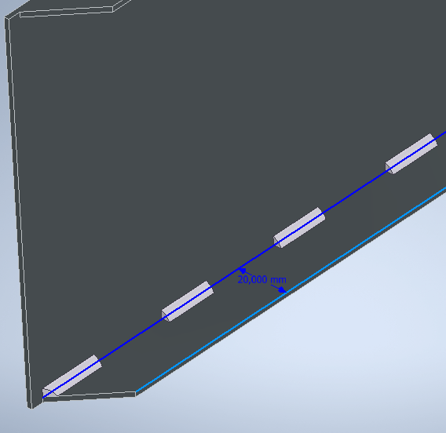

Figura 60: chapa con orejas soldadas

## **Uso de perfiles omegas**

Para tener un refuerzo en la parte superior que es donde irán los prototipos se colocarán omegas soldadas de las partes laterales como se muestra en la figura 61, y en la figura 62 se muestra una vista explotada de todas las partes que conforman la base, para sujetar las chapas y formar la base se usarán pernos M5

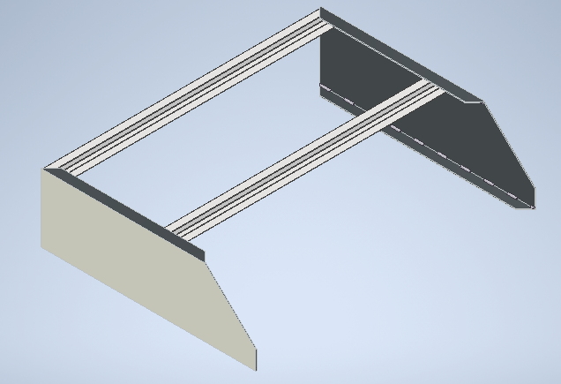

Figura 61: Omegas soldadas a las partes laterales

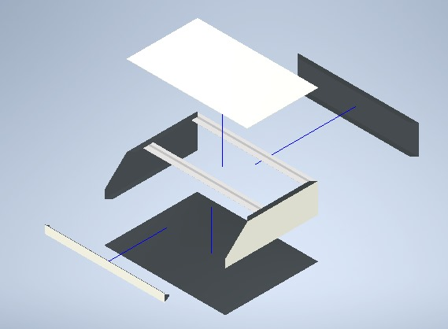

Figura 61: Vista explotada de chapas

## Proceso de construcción

### Corte de planchas

La plancha de acero de 1,1mm de espesor será cortada mediante laser, cada pieza requerida se especifica en la sección de planos. Considerar, que en las planchas metálicas también se deben realizar cortes de agujeros redondos para pernos, cuadrados para jaladeras, entre otros.

### Soldadura de pestañas

Las piezas de plancha de las paredes laterales, superior, pared trasera y pared delantera necesitan ser fusionadas entre ellas, para ello se soldarán pestañas en las dimensiones que se aclaran en los planos, como se observa en la Figura 60, gracias a estas pestañas, después se podrá unir con pernos o tornillos las paredes.

### Pintado de planchas con soldadura

Cuando cada plancha de pared se halla soldado con su correspondiente pestaña se procede a pintar todo el conjunto con pintura esmalte anticorrosivo como se detalla en la primera parte del documento.

### Instalación de jaladeras

Con las paredes pintadas, se procede a instalar las jaladeras a presión, en los agujeros cortados en el primer paso.

### Unión de paredes

Obtenidas las paredes con sus pestañas soldadas, se procede a unir las paredes usando pernos DIN 921 de 5 mm de diámetro por 8mm de largo; adjunto a tuercas BS 4183 y arandelas de 5 mm de diámetro.

### Soldadura de perfil omega

Antes de colocar la tapa inferior, se debe soldar los perfiles omegas como se muestra en la figura 61, considerando que debe estar soldada tanto en las paredes laterales, como en la chapa metálica superior, puede ser soldad usando varios puntos de soldadura.

### Instalación doble fondo

Con respecto al fondo de la estructura, primero se le debe instalar separadores y proceder con el doble fondo, donde se colocan los componentes electrónicos, finalmente la tapa se une con los pernos al resto de la estructura.

### Instalación de placa frontal

Finalmente se debe instalar la placa frontal, donde se colocan los displays de datos, además de la configuración general del equipo, se deben usar los mismos pernos señalados con anterioridad.

# Ventilador

## Materiales y herramientas necesarias:

## Proceso de fabricación

# Anemómetro

## Materiales y herramientas necesarias:

## Proceso de fabricación

# Generador

## Materiales y herramientas necesarias:

## Proceso de fabricación